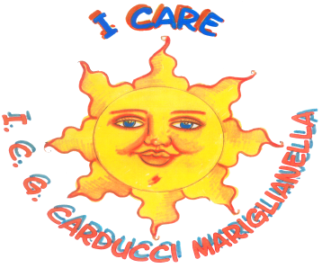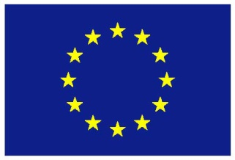

**MINISTERO DELLA PUBBLICA ISTRUZIONE**

***Dipartimento dell’Istruzione***

*Direzione per gli Affari Internazionali*

*Uff. V*

**UNIONE EUROPEA**

***Direzione Generale Occupazione***

**e Affari Sociali**

Mariglianella 05 novembre 2015

**AVVISO N°56**

**AI GENITORI**

**AI DOCENTI**

**Al Sito WEB**

**Si comunica che , al momento, non sono pervenute comunicazioni ufficiali circa la mancata erogazione dell’acqua per domani 6 novembre.**

**Pertanto le attività didattiche si svolgeranno regolarmente.**

**Ulteriori informazioni saranno per tempo comunicate**

**Il Dirigente Scolastico**

**Dott.ssa Giovanna Afrodite Zarra**